Tillsynsbegäran – information om höga naturvärden och fridlysta arter i avverkningsanmälan A 3218-2022 i Ekerö kommun
Denna tillsynsbegäran behandlar höga naturvärden i avverkningsanmälan A 3218-2022 i Ekerö kommun som inkom 2022-01-21 och omfattar 1,2 ha.
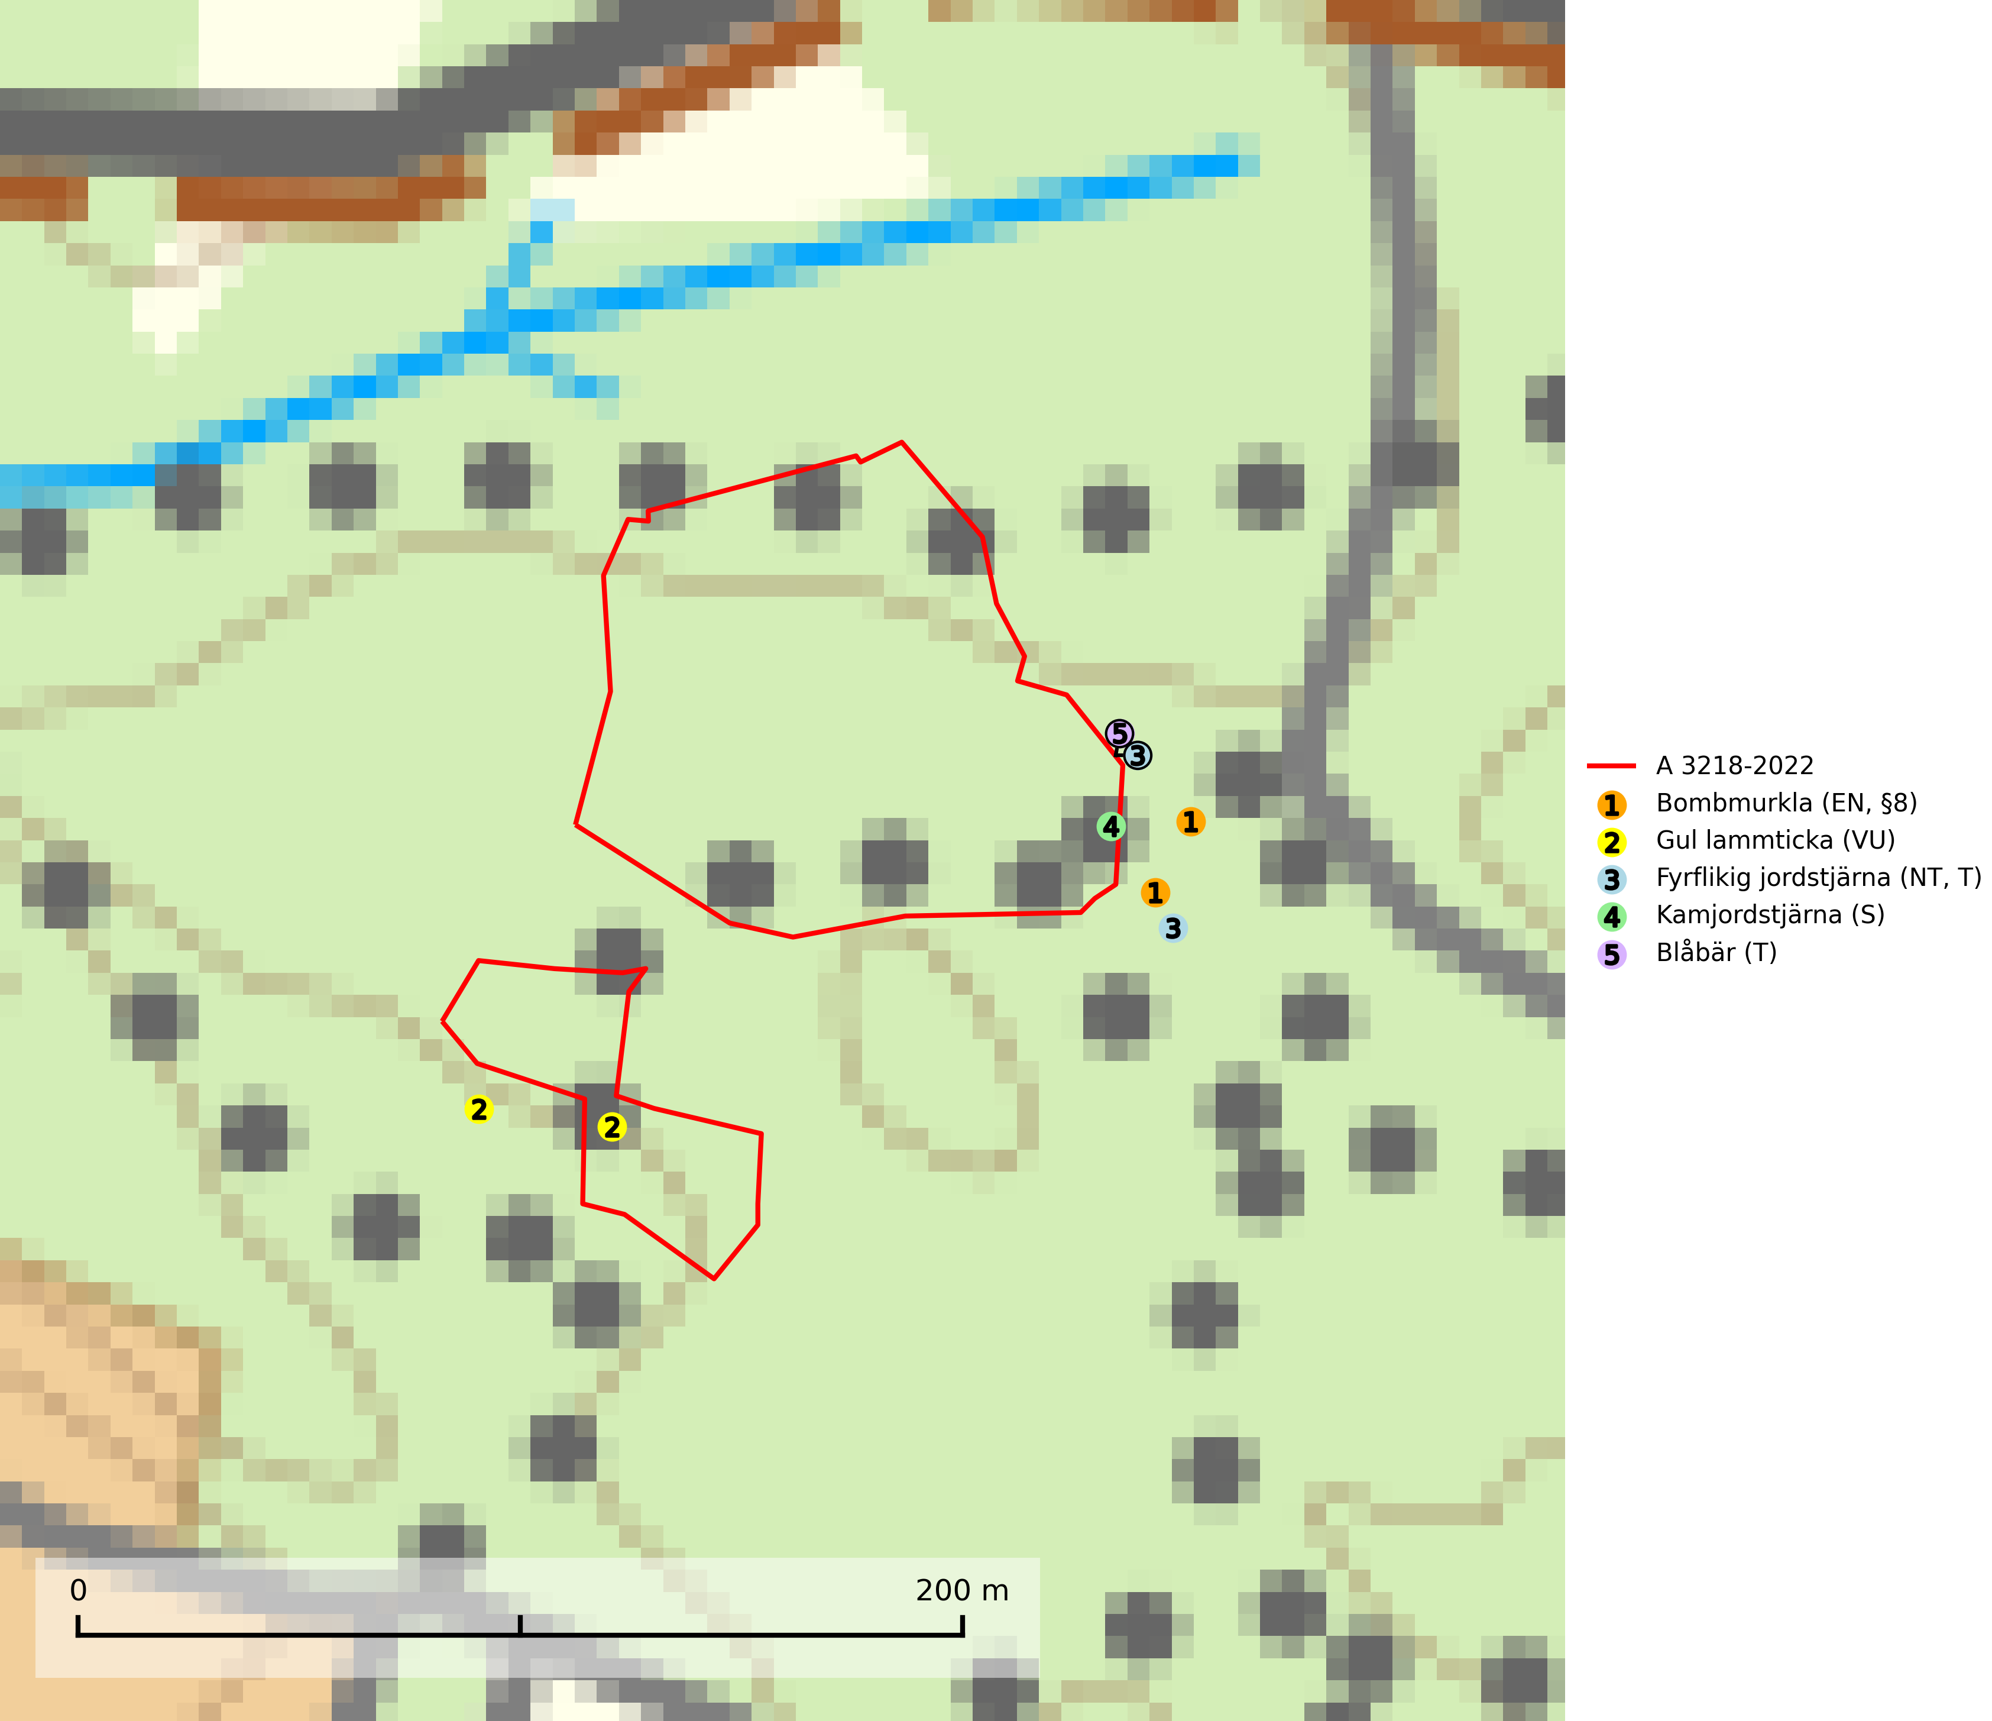
Figur 1. Fyndplatser för naturvårdsarter i och inom 17 meter från avverkningsanmälan. Markörer utan svart kant är placerade på fyndplatsen. Markörer med svart kant är placerade vid sidan av fyndplatsen och har ett svart streck som visar fyndplatsens exakta position. Kartans mittpunktskoordinat är N 6573606, E 660948 i SWEREF 99 TM.
I och inom 17 meter från avverkningsanmälan finns fynd av 5 naturvårdsarter, varav 3 är rödlistade, 1 är fridlyst, 2 är typiska (T) och 1 är signalart (S): bombmurkla (EN, §8), gul lammticka (VU), fyrflikig jordstjärna (NT, T), kamjordstjärna (S) och blåbär (T). Se Figur 1.

Tillsynsbegäran
Vi begär härmed att Skogsstyrelsen fattar beslut enligt miljöbalken som säkerställer att skogens höga naturvärden bevaras samt att EU-lagstiftning efterlevs och att artskyddsbrott förhindras.
Vi önskar även ta del av de ställningstaganden och beslut som myndigheten meddelar till följd av aktuell avverkningsanmälan och föreningens inlaga (se 34 § förvaltningslagen).

Naturvårdsarter och fridlysta arter
Nedan följer beskrivningar av de naturvårdsarter och fridlysta arter som har sina livsmiljöer och växtplatser i den avverkningsanmälda skogen. De påträffade naturvårdsarterna är ett tydligt kvitto på att det rör sig om en skog med höga naturvärden.
Bombmurkla (EN, §8) är en starkt hotad art som indikerar en speciell och hotad granskogstyp på naturligt näringsrika sandjordar. Den tål inte slutavverkning eller kraftig gallring och är endast påträffad i områden som har långvarig skogskontinuitet med gran. Minskningstakten för arten, som är placerad högst upp i Skogsstyrelsens värdepyramid för bedömning av skog med höga naturvärden, överstiger gränsvärdet för Starkt hotad (EN). Bombmurkla är fridlyst enligt 8 § artskyddsförordningen, omfattas av ett åtgärdsprogram för hotade arter (ÅGP) och är globalt rödlistad som nära hotad (NT). Sverige har ojämförligt flest växtplatser kvar av den europeiska populationen, vilket medför att vårt land har ett internationellt ansvar för artens fortlevnad (IUCN, 2024; SLU Artdatabanken, 2026; Nitare & Skogsstyrelsen, 2019; Naturvårdsverket, 2010).
Gul lammticka (VU) bildar mykorrhiza med gran och förekommer i örtrik barrskog på kalkrik mark. Arten är placerad högst upp i Skogsstyrelsens värdepyramid för bedömning av skog med höga naturvärden och indikerar alltid skyddsvärda kalkgranskogar med höga naturvärden. Svampen tål inte slutavverkning och lokaler med gul lammticka bör skyddas som biotopskyddsområden eller naturreservat och lämnas för fri utveckling (SLU Artdatabanken, 2024; Nitare & Skogsstyrelsen, 2019).
Fyrflikig jordstjärna (NT) är en nedbrytare i löv- eller barrförna i skogsmark på väl dränerade och mer eller mindre kalkrika jordar. Den är främst funnen i örtrika gamla barrskogar, med eller utan lövträdsinslag, där den växer i nakna eller mosstäckta välutvecklade barrmattor, under gran, tall, en och ibland idegran. Artens växtplatser, och även den närliggande skogsmiljön kring växtplatserna, bör undantas från slutavverkning och genomgripande gallringar. Fyrflikig jordstjärna är typisk art för 9050 Näringsrik granskog (SLU Artdatabanken, 2024).
Blåbär är typisk art för 9190 Näringsfattig ekskog. I naturskogar och kontinuitetsskogar är blåbär värdväxt för bland annat de rödlistade fjärilarna sibiriskt lundfly (EN), tajgafjällfly (EN), urskogsfly (EN), fjällskogsfly (VU), högnordiskt fjällfly (VU), baltiskt skogsfly (NT), gråpudrat skogsfly (NT), grå blåbärsfältmätare (NT) och skogsfältmätare (NT) (SLU Artdatabanken, 2026).

